2025年1月28日
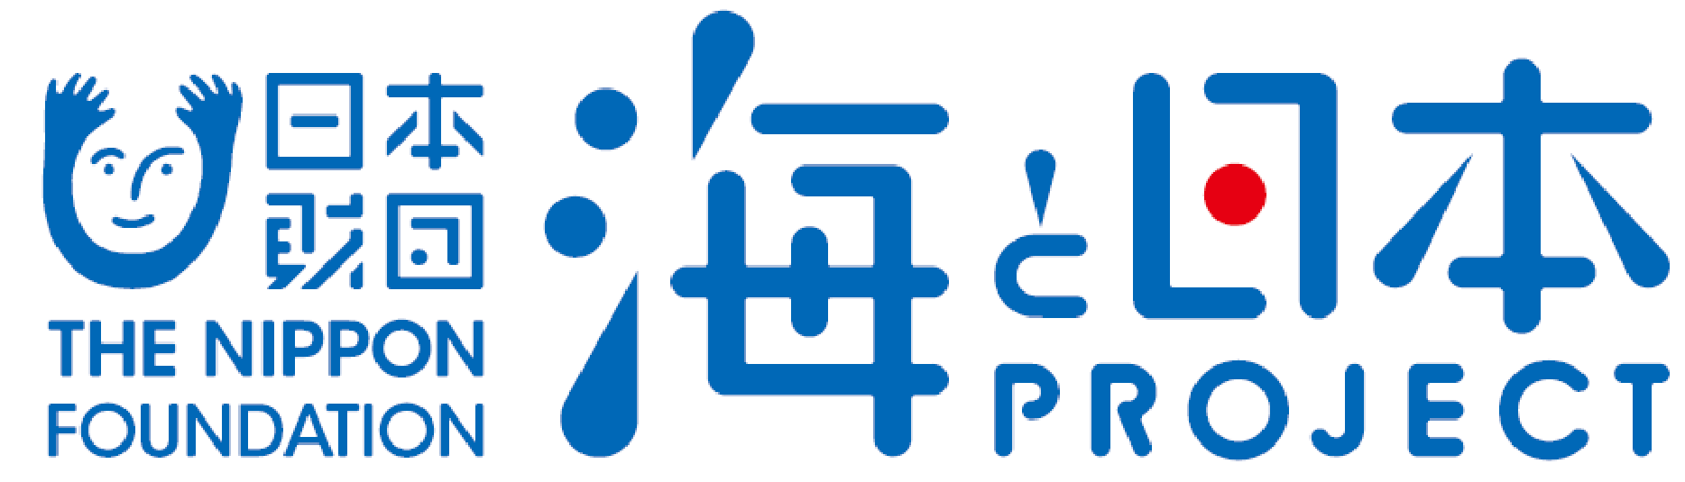

報道関係者各位 海・みなと・蒲郡実行委員会
がまごおり陸養プロジェクト
「さかなクントークショー」を開催しました！
2025年1月26日（日） 【場所】ラグーナテンボス ラグナシア

海・みなと・蒲郡実行委員会（受託者：がまごおり海と日本PROJECT共同事業体）は、2025年1月26日（日）にラグーナテンボス ラグナシア園内「アートシアター」にて「がまごおり陸養プロジェクト さかなクントークショー」を開催いたしました。このイベントは、次世代へ豊かで美しい海を引き継ぐために、海を介して人と人とがつながる“日本財団「海と日本プロジェクト」”の一環です。
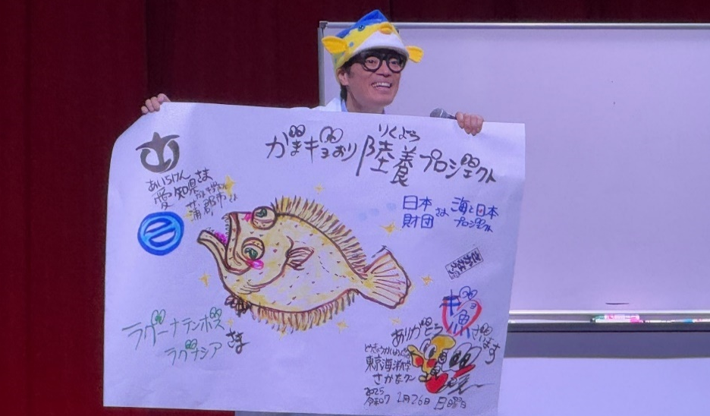

イベント概要
日時 | 2025年1月26日（日） ➀11時30分～ ②13時30分～
会場 | ラグーナテンボス ラグナシア園内「アートシアター」
プログラム | さかなクンによるおもしろトークショーを開催。  「ギョギョッ！」と驚き、勉強になるようなおさかな講座を親子で楽しめます。
参加費 | - さかなクントークショー付入園券  ラグナシア入園＋トークショー指定席＋3D水族館利用券  ▶︎大人(中学生以上) 3,300円 / 小学生 2,200円 / 幼児(3歳以上) 1,400円  - さかなクントークショー付パスポート  ラグナシア入園＋トークショー指定席＋対象アトラクション利用  ▶︎大人(中学生以上) 5,600円 / 小学生 4,300円 / 幼児(3歳以上) 3,100円  ※保護者同伴に限り、3歳未満のお子様のご入園は無料
参加者 | 500名
トークショーの様子
2公演とも満席での開催となりました。来場者は、さかなクンと同じハコフグの帽子を被ったお子さまも非常に多く見られました。
今回は、お客様のリクエストした魚を55秒で描くコーナーを実施していただきました。様々な魚の解説をしながら短い時間で描き、絵をプレゼントしていて、子ども達が積極的に手を挙げる様子や嬉しそうな様子が多く見られました。また、質問コーナーでは、さかなクンや魚にまつわる様々な質問に詳しく回答いただき、大人も子どもも魚や海について詳しく学ぶことができました。
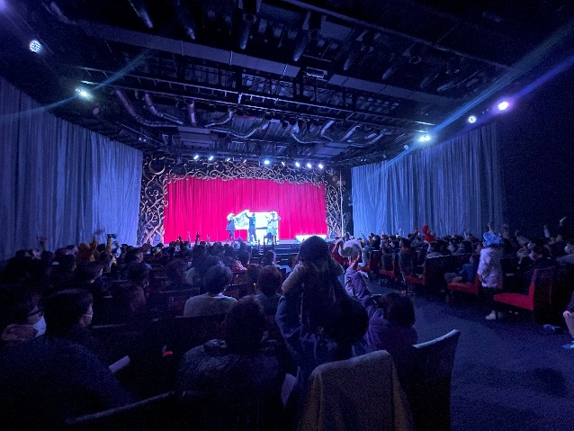
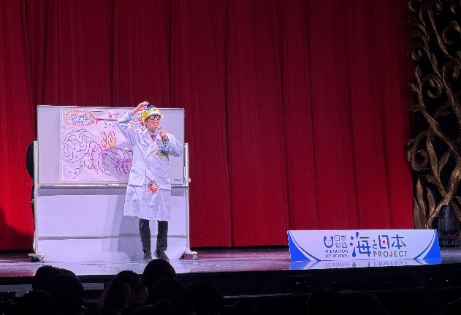

ヒラメの稚魚の紹介
「陸養プロジェクト」で育てているヒラメの稚魚を会場へ2匹持ってきていただき、さかなクンに陸上養殖や、ヒラメの生態について解説していただきました。トークショー後は会場のエントランスにヒラメの水槽を設置し、子ども達が近くでヒラメの稚魚を観察する様子が見られました。
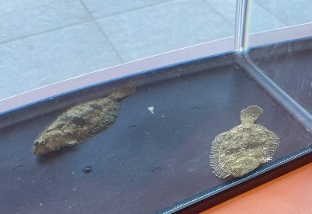
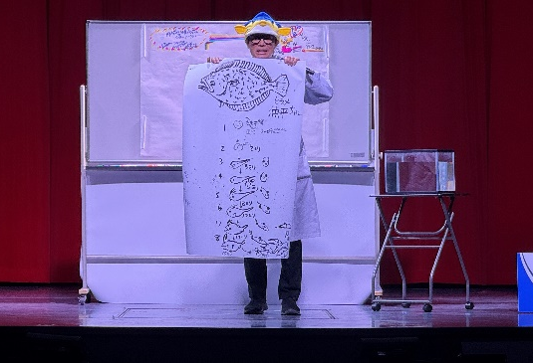

さかな展示コーナー
会場のエントランスには、フグなどの魚のはく製と、2日前にさかなクンが釣った珍しい魚が展示されました。実際の魚を見ることができ、子ども達の嬉しそうな様子が見られました。
また、エントランスには、さかなクンが描いたイラストが展示され、思い出に記念撮影をしている様子が見られました。
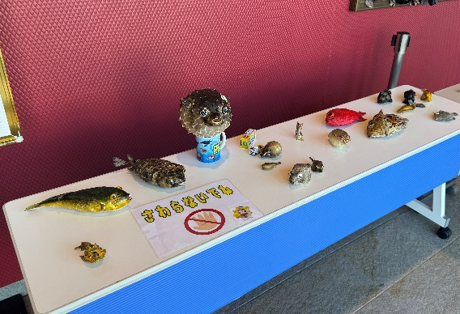
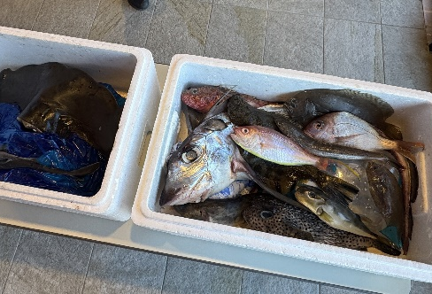

＜団体概要＞
団体名称 ：海・みなと・蒲郡実行委員会
（受託）がまごおり海と日本PROJECT共同事業体
URL ：https://www.city.gamagori.lg.jp/unit/kikaku/umi-minato-gamagori.html
活動内容 ：次世代へ海を引き継ぐため、海を介して、人と人とがつながる「海と日本プロジェクト」を実施しています。“海のまち”蒲郡として、豊かな海といった地域資源を最大限に生かし、独自性のある事業を実施することで、次世代を担う子供や若者など多様な人々が、海に親しみ、未来へつながる行動を起こすことを目的とします。

日本財団「海と日本プロジェクト」
さまざまなかたちで日本人の暮らしを支え、時に心の安らぎやワクワク、ひらめきを与えてくれる海。そんな海で進行している環境の悪化などの現状を、子どもたちをはじめ全国の人が「自分ごと」としてとらえ、海を未来へ引き継ぐアクションの輪を広げていくため、オールジャパンで推進するプロジェクトです。
https://uminohi.jp/

＜お問い合わせ先＞
団体名：海・みなと・蒲郡実行委員会 （受託）がまごおり海と日本PROJECT共同事業体
担当者名：酒井 原
電話：0532-54-6712 メールアドレス：y_sakai253@jtb.com

